1. Vrai ou faux. Justifie chaque fois. (3pts)
- tg 0° n'existe pas

- cos70° + cos45° + cos20° = sin 70° + sin45° + sin20°

c)

2. Construis avec rigueur et précision un angle dont le cosinus est 0,25. Justifie. (2pts)
(Inutile de rechercher l’amplitude de l’angle avec une calculatrice)

3. En te basant sur le dessin ci-dessous, complète. (3pts)

Dans le triangle ADE, sin A =

Dans le triangle ACD, sin A =

Dans le triangle ADB, sin A =

Dans le triangle ACB, tg B =

Dans le triangle EDB, tg B =

Dans le triangle BAD, tg B =

4. Sachant que le cos P = , calcule sinP et tg P. Laisse tous les calculs visibles. (Sans calculatrice) (2pts)

5. Calculer la distance entre l’île (I) et le voilier (V)
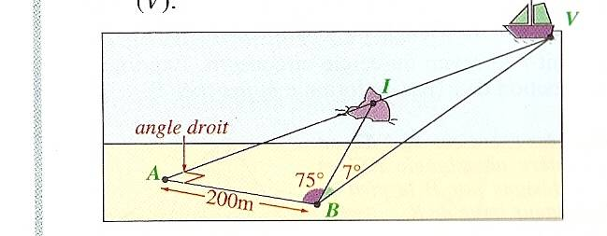
(3pts)

6. Calculer au dixième de millimètre près, la longueur de la ligne ci-dessous.
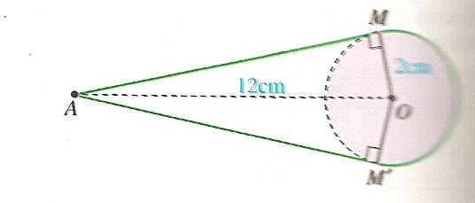
et l’amplitude de l’angle MAM’ (3pts)

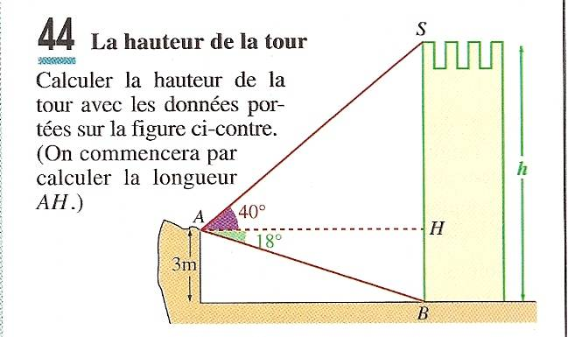
7. (4pts)

